El municipio de Carepa, por su condición de tierras bajas en gran parte del territorio y asociado a la actividad económica de la plantación y exportación de banano
la actividad económica se encuentra concentrada en el sector nororiental del casco urbano.
      - Borde urbano rural y borde en consolidación
Comportamiento de unidades económicas en el borde urbano rural y borde en consolidación
Caracterización de unidades económicas (información POT) |  | Fenómenos identificados en la revisión en campo y grados de transformación
Borde sector José María Muñoz |  | Medio
 | Concentración de unidades comerciales e industriales sobre la calle 84 | Las actividades económicas se han extendido hacia el borde del Río Carepa. Existe presencia de servicios e industria liviana con acceso desde la Troncal
Borde sector El Playón |  | Medio
 | Identificación de actividades extractivas en el borde del Rio Carepa. | Se mantiene la presencia de las actividades detectadas las cuales se extienden hacia el occidente en el meandro del río
Borde sector La Cadena |  | Alto
 | Incipiente actividad económica | El desarrollo de nuevos sectores residenciales formales e informales ha desencadenado la aparición de mayor actividad económica tanto sobre la carrera 57 A y otras vías de acceso a los asentamientos como sobre la Calle 80, dando indicios de continuación del Corredor de Actividad múltiple
Borde occidental del Municipio |  | Bajo
 | Incipiente actividad económica | A pesar de que no se ha dado el desarrollo del sector de Versalles, la consolidación de vivienda en el suelo urbano desarrollable ha fomentado la aparición de comercio sobre la Carrera 66
Borde sur |  | Bajo
 | Incipiente actividad económica | Se mantiene la tendencia de uso. No se ha desarrollado el suelo de expansión de Ipancay y solo en Chococito es evidente la aparición de nuevo tejido residencial
Oasis – El Prado |  | Alto
 | Incipiente actividad económica | El desarrollo del sector de El Oasis ha generado la aparición de actividad comercial sobre la carrera 73 extendiendo el Corredor de Actividad múltiple existente. Aparecen adicionalmente actividades comerciales y de servicios dispersas en el nuevo tejido.
Tabla 55. Comportamiento de unidades económicas en el borde urbano rural y borde en consolidación
Fuente: elaboración propia
      - Urbano consolidado
Comportamiento de unidades económicas en urbano consolidado
Caracterización de unidades económicas (información POT) |  | Fenómenos identificados en la revisión en campo
José María Muñoz |  | Medio
 | Tendencia a la localización de actividades comerciales en los bordes del sector. | Las tendencias identificadas en campo constatan lo evidenciado en el plano. Existe intensificación del uso económico del suelo y se evidencia un grado alto de mixtificación que no es mostrado en la cartografía.
Doce de octubre- Modelo |  | Bajo
 | Alto grado de mixtificación | El recorrido de campo no evidencia los grados de mixtura presentados en la planimetría. El desarrollo de actividad económica tanto comercial como de servicios y la existencia de industrial liviana es dispersa y focal.
Jorge Eliecer Gaitán – El Playón- El Jardín - Obrero |  | Medio
 | Alto grado de mixtificación en Jorge Eliecer Gaitán | Se refuerza el carácter mixto del barrio Jorge Eliecer Gaitán e industrial (extractivo) de El Playón. Las dinámicas en los barrios El Jardín y Obrero no muestran un desarrollo de actividades económicas que sea significativo.
El Sol – Las brisas |  | Bajo
 | Incipiente actividad económica | Se mantiene la tendencia de uso, reforzando la aparición de comercio sobre la Calle 80.
Pa´saiza – Luis Benitez |  | Bajo
 | Incipiente actividad económica | La consolidación barrial ha fomentado la aparición de comercio minorista básico, pero se mantiene la tendencia
Papagayo – Los robles
 | Incipiente actividad económica comercial. Presencia del uso de servicios. | Las dinámicas internas barriales se mantienen. Existe mayor grado de mixtura sobre los corredores de las calles 80 y 70.
Pueblo Nuevo – María Cano |  | Medio
 | Alta intensidad de uso económico en la Carrera 73 y vía troncal, calles 83, 80 y 77. Inserciones de usos de servicio con tendencia a la localización cerca del cruce entre Troncal y aglutinados en torno a la Calle 80 configurando parte de la centralidad municipal. | La tendencia de uso mixto se mantiene e intensifica.
Laureles – Terminal – Veinte de Julio – El Prado |  | Bajo
 | El plano muestra una tendencia a la mixtificación en la Calle 77 y la presencia de usos industriales, así como una condición monofuncional residencial en Laureles - Terminal | La tendencia identificada es constatada en campo sin que se presenten transformaciones significativas en las actividades económicas. Se presenta un proceso de densificación residencial considerable. Funcionalmente el sector de Laureles Terminal responde en parte a las dinámicas de la vía Troncal
El Edén - Santillana |  | Medio
 | Incipiente actividad económica | Aumento de la actividad económica sobre el eje de la Carrera 73, las dinámicas al interior del barrio siguen teniendo una tendencia mono-funcional
Acaidaná – La Pradera – Los Chalets |  | Bajo
 | Actividad industrial dispersa en el sector de Acaidaná. Inexistencia de actividad económica en Los Chalets | Se mantiene la tendencia de aparición dispersa de los usos. No es notorio un incremento en la aparición del uso comercial, siendo sectores fundamentalmente residenciales y con servicios locales. La presencia del uso industrial no es tan evidenciable como se muestra en el plano del POT
Tabla 56. Comportamiento de unidades económicas en urbano consolidado
Fuente: elaboración propia
      - Corredor regional
Comportamiento de unidades económicas en corredor regional
Caracterización de unidades económicas (información POT) |  | Fenómenos identificados en la revisión en campo
Corredor sobre la vía Troncal |  | Alto
 | Tendencia a la localización de actividades comerciales y de servicios asociadas a las dinámicas regionales | Intensificación de la actividad comercial y de servicios.
Los Pinos |  | Bajo
 | Incipiente actividad económica | A pesar de su colindancia con el corredor de actividad múltiple no presenta un grado alto de transformación de los usos, conservando como predominante el uso residencial
Tabla 57. Comportamiento de unidades económicas en corredor regional
Fuente: elaboración propia
        - Comportamiento de los usos del suelo
Para la revisión del planteamiento normativo de usos, son útiles tanto el plano de usos del suelo en el cual se define una zonificación básica espacializada, como las tablas de tipificación de usos contenidas en el Acuerdo 11 de 2013. Contrastando ambos insumos y éstos con la realidad territorial de municipio puede concluirse sobre la adecuación, grado de aplicación y pertinencia de las disposiciones normativas.
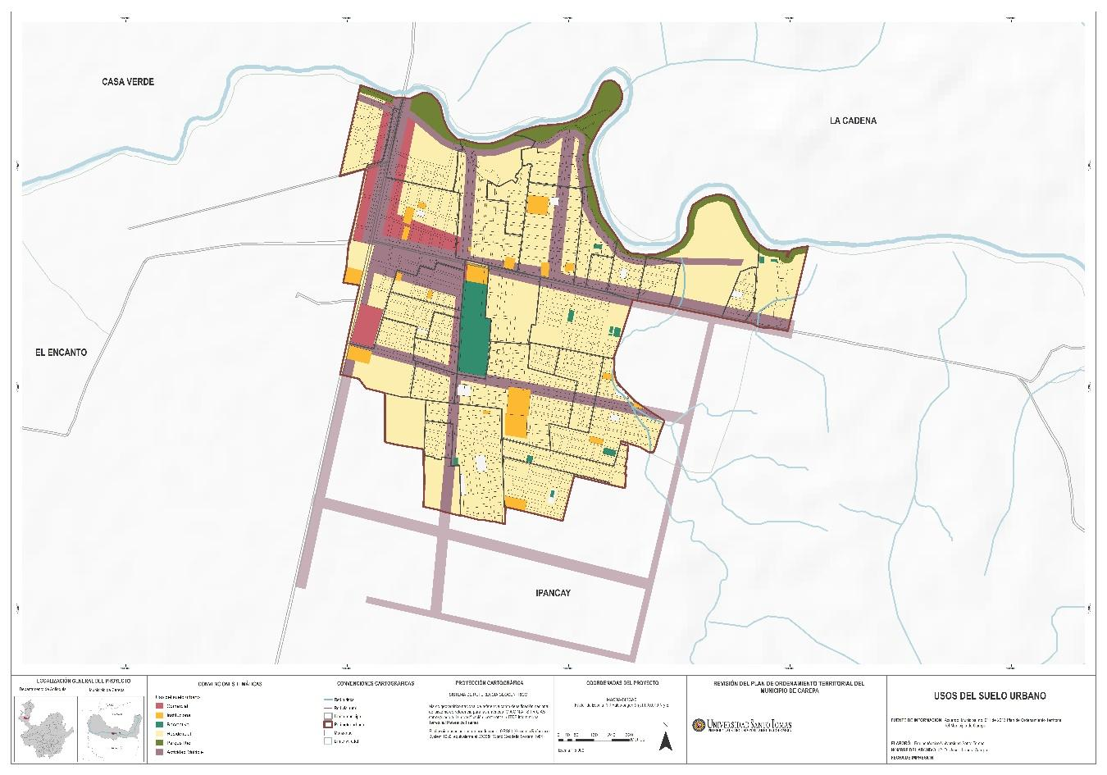
Figura 47. Plano de usos del suelo
Fuente: Plan de ordenamiento territorial municipal

